华为绿色应用认证权限使用说明
尊敬的开发者：
请参照提交页面“绿色应用隐私权限说明”项中，对于检测到您提交的APK获取的敏感隐私权限，在下表中填写对应权限的使用场景和相关说明，未使用到的权限不必填写。权限名称和权限说明请见附录A。

应用名称： 弦予音乐
应用包名： com.xianyumusic.app

权限名称 | 使用场景 | 调用路径 | 截图（可选项）
android.permission.READ_MEDIA_AUDIO | 扫描手机中的本地音频文件，构建本地音乐曲库 | 应用首页→“我的”→本地音乐 | 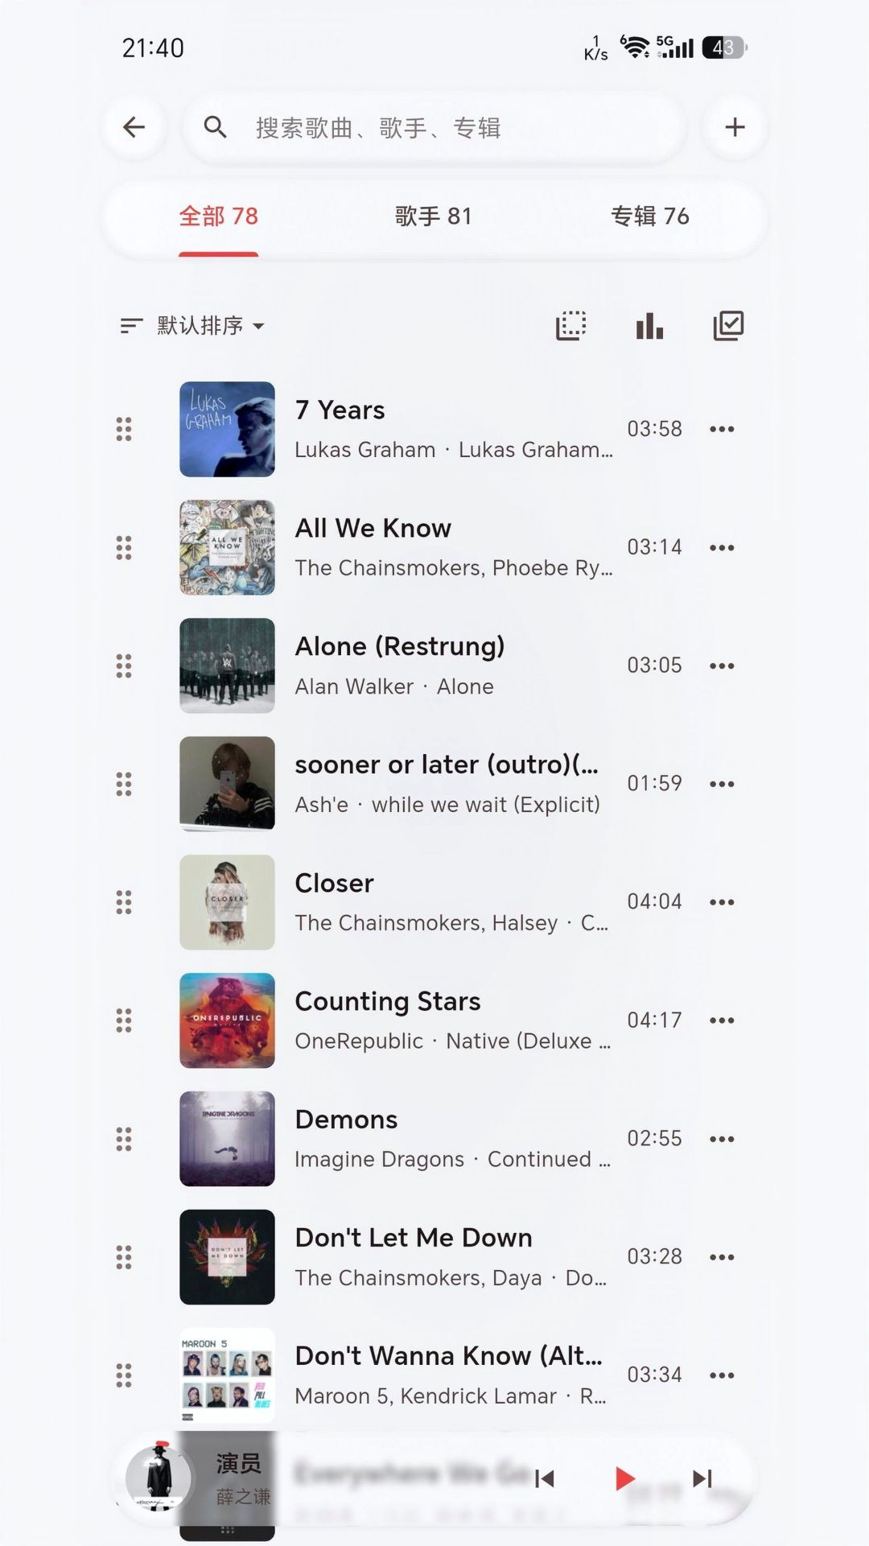
android.permission.READ_EXTERNAL_STORAGE | Android 12 及以下系统扫描本地音频文件，构建本地音乐曲库（旧版本兼容） | 应用首页→“我的”→本地音乐
android.permission.MANAGE_EXTERNAL_STORAGE | 用户选择自定义保存目录后，将音频文件写入用户指定的目录；未授权时自动保存到系统公共音乐目录 | 设置→存储设置 | 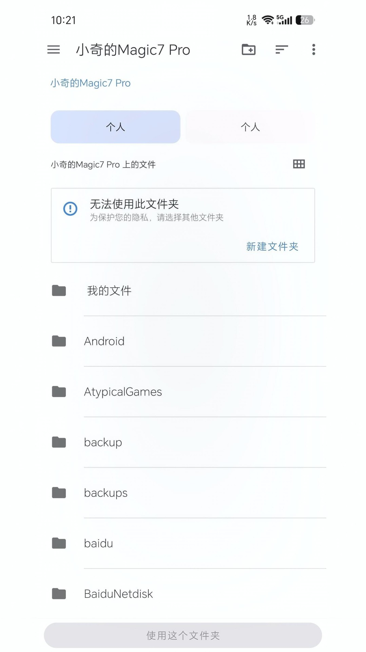
android.permission.READ_MEDIA_VIDEO | 选择本地视频作为应用自定义动态壁纸 | 设置→外观→壁纸中心→选择视频 | 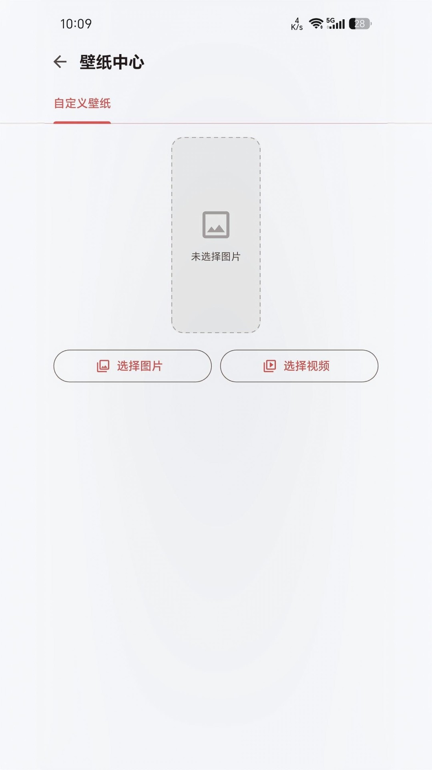
android.permission.RECORD_AUDIO | 听歌识曲：录制一小段音频样本，用于识别当前正在播放的歌曲，录音仅用于识别不上传保存 | 播放页→识曲；桌面小组件→识曲按钮 | 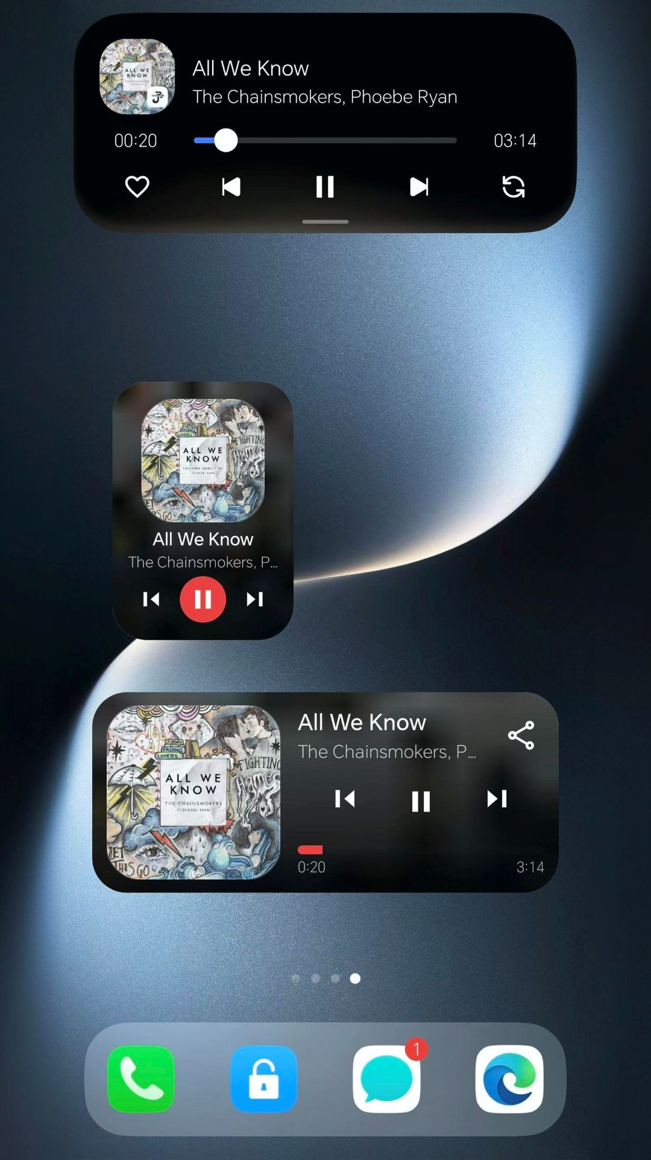
android.permission.CAMERA | 扫码登录：扫描电视端/桌面端展示的二维码，完成账号登录 | 应用首页→“我的”→扫码 | 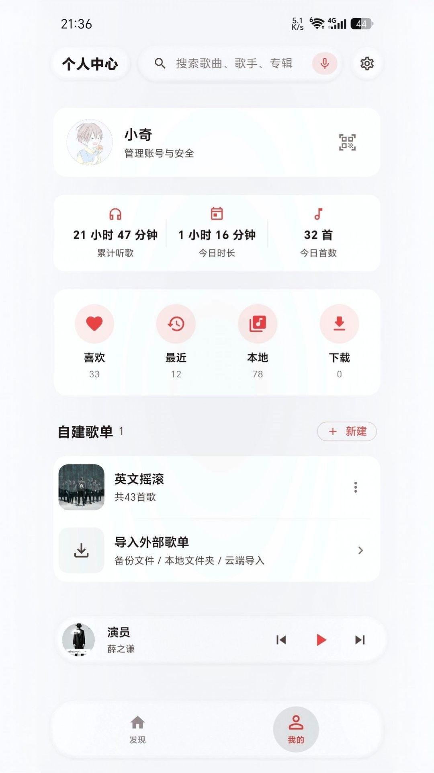
android.permission.POST_NOTIFICATIONS | 展示播放通知栏，提供封面与播放/暂停/切歌等媒体控制（Android 13+） | 播放音乐时系统触发申请 | 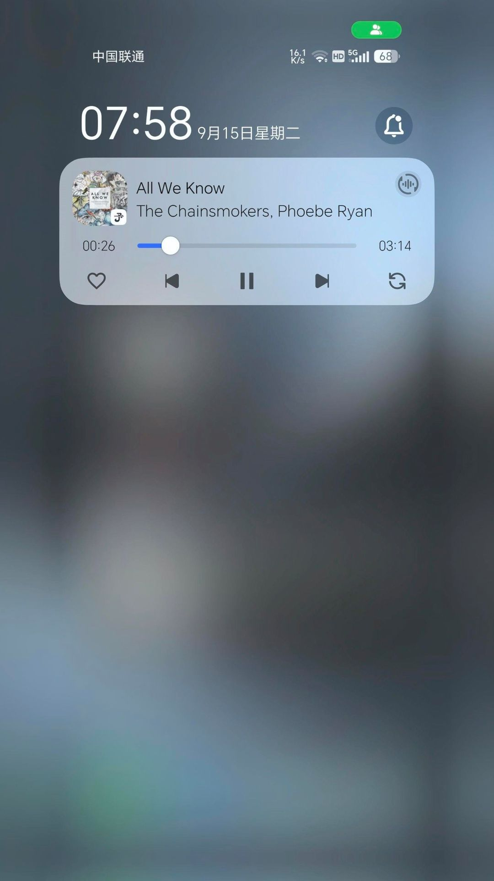
android.permission.BLUETOOTH_CONNECT | 腕上联动：连接已配对的华为手表，手表端遥控手机播放 | 设置→腕上联动 | 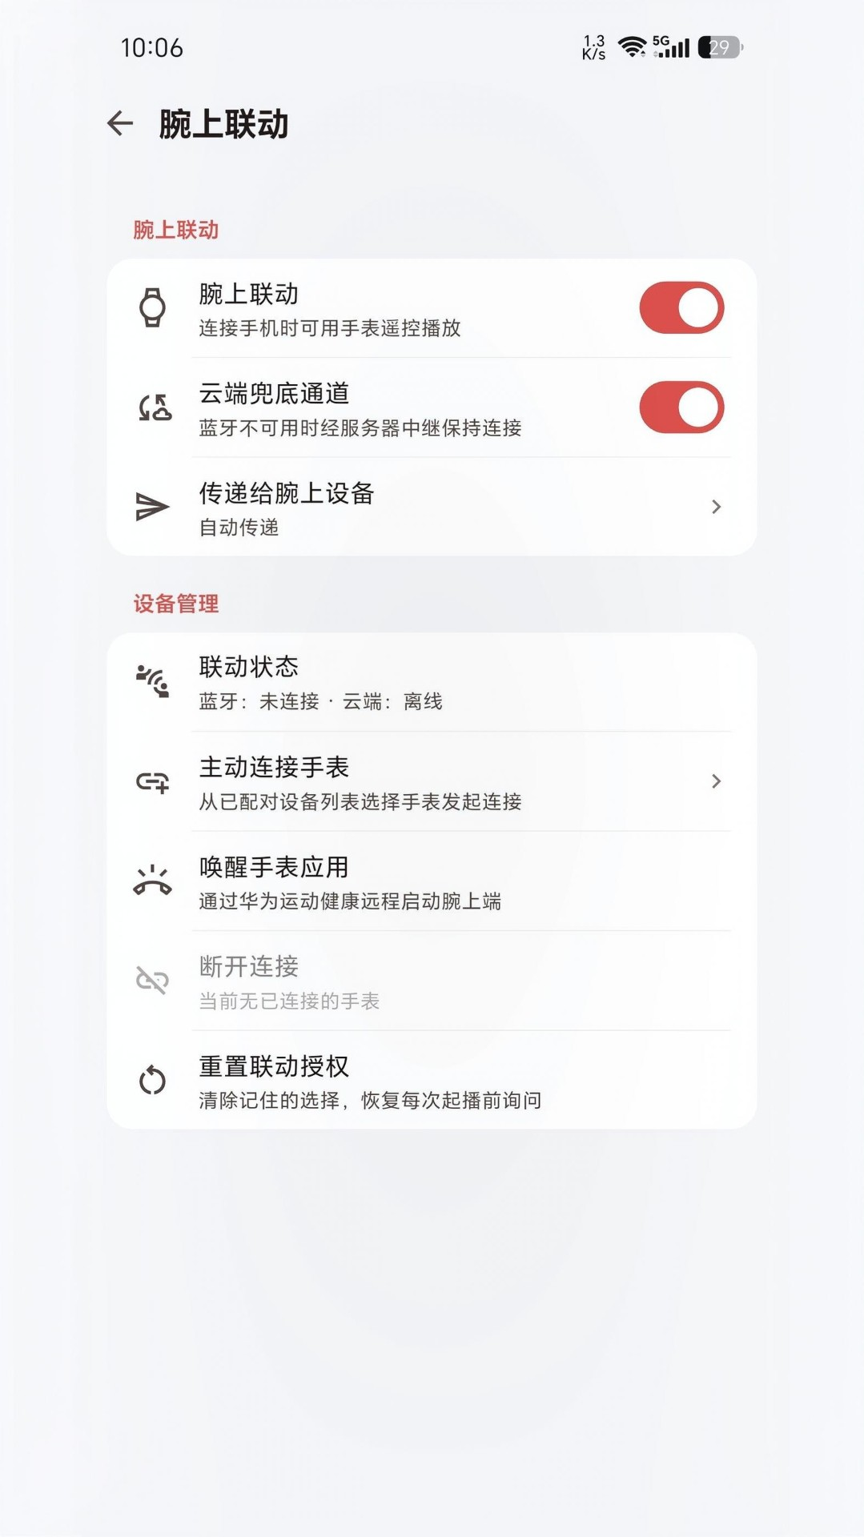
android.permission.BLUETOOTH_SCAN | 腕上联动：枚举附近蓝牙设备以发现待连接的手表，不用于获取位置信息 | 设置→腕上联动→主动连接手表
android.permission.SYSTEM_ALERT_WINDOW | 悬浮歌词窗：在其他应用界面上层显示桌面悬浮歌词 | 设置→歌词→悬浮歌词窗 | 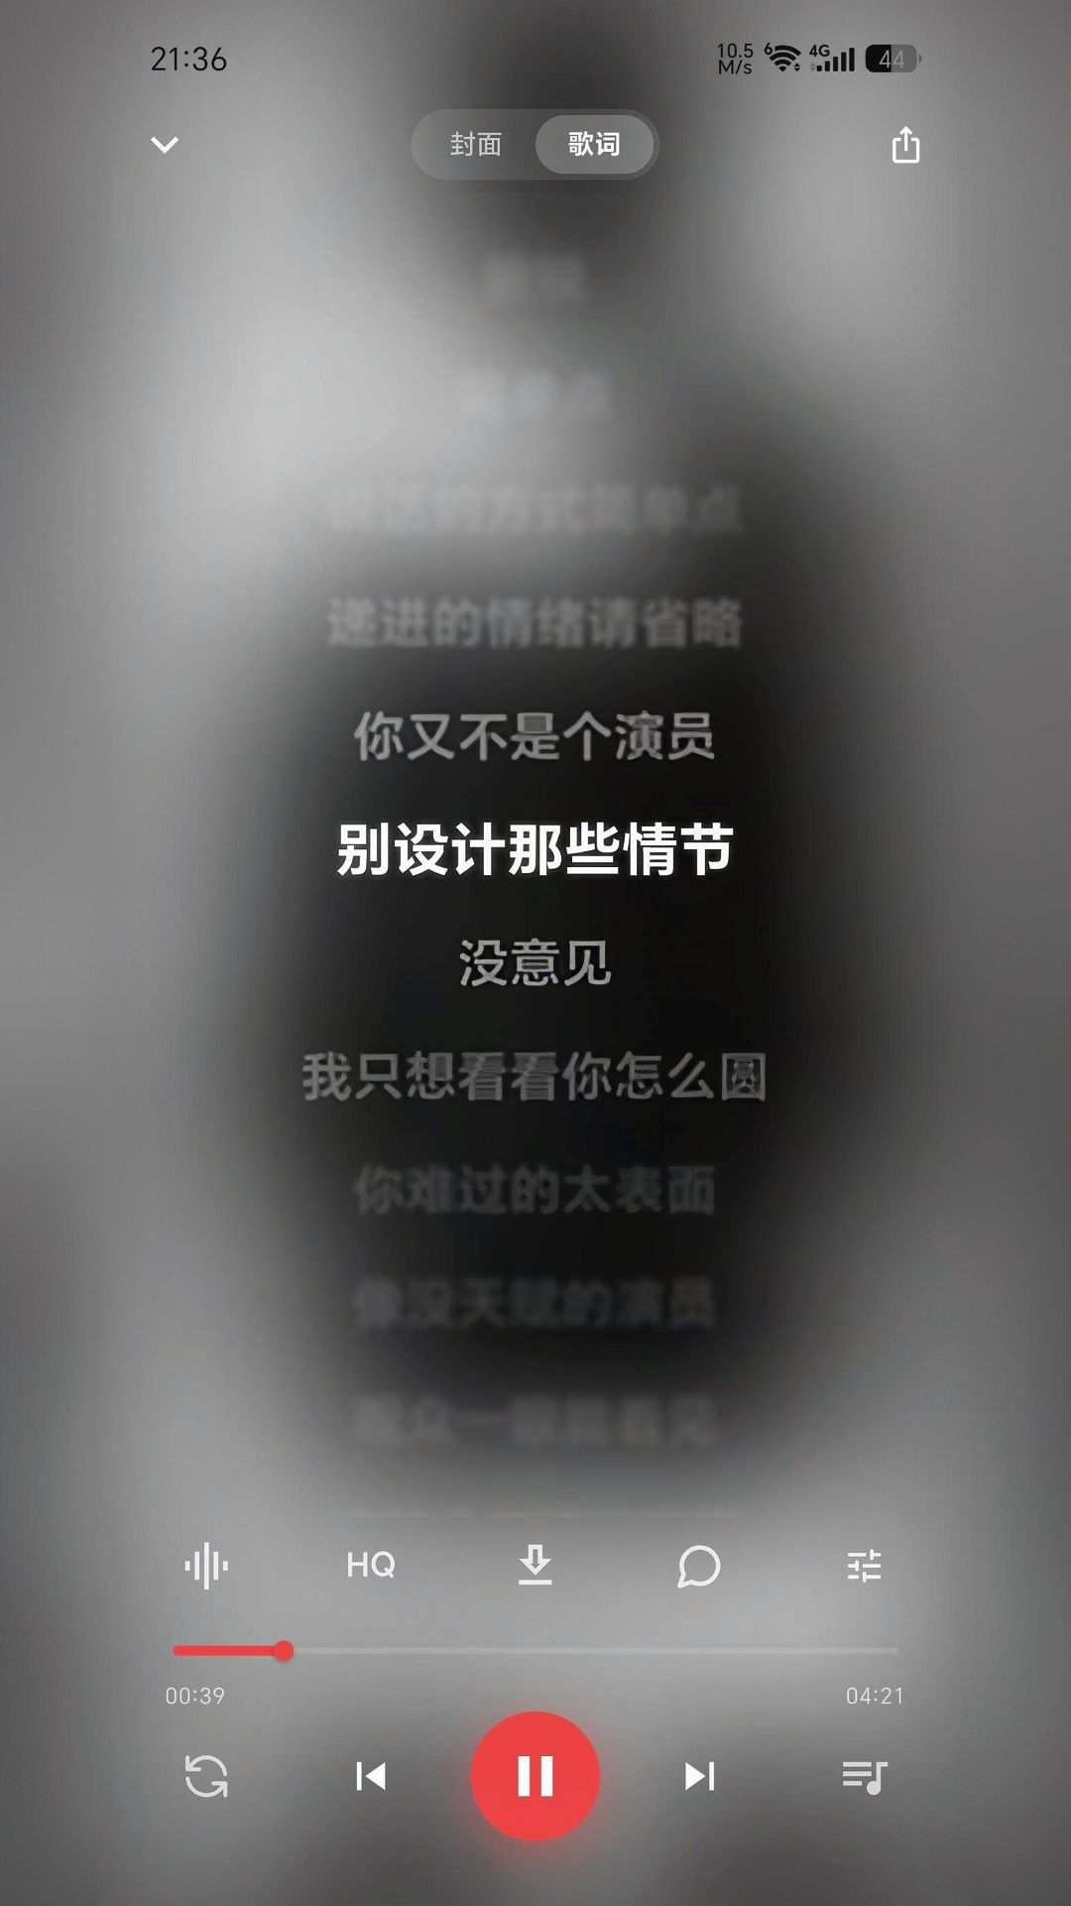

附录A. 隐私权限说明
权限分类 |  | 权限名 | 权限说明
日历 | 读日历 | android.permission.READ_CALENDAR | 权限定义:  1、android.permission.READ_CALENDAR：允许应用获取用户日历数据  2、android.permission.WRITE_CALENDAR：允许应用编辑用户日历数据  注：日历的读写操作，在日历应用中可以查看对应的日程。  典型场景举例：  1、制定学习计划、旅行日程；  2、火车票预订、旅行预订；  3、生日、会议等重要事件日程提醒；
日历 | 写日历 | android.permission.WRITE_CALENDAR
相机 | 拍摄照片和视频 | android.permission.CAMERA | 权限定义:  允许应用使用摄像头  典型场景举例：  1、美颜拍照；  2、扫描二维码、条形码；  3、录像；  4、人脸识别；  5、智能识图；  6、分享，用于发朋友圈；
通讯录 | 读取您的通讯录 | android.permission.READ_CONTACTS | 权限定义:  1、android.permission.READ_CONTACTS：允许用户获取用户通讯录数据  2、android.permission.WRITE_CONTACTS：允许用户编辑用户通讯录数据  典型场景举例：  1、通过通讯录添加好友；  2、备份克隆联系人；  3、电话本管理；  4、办公软件添加获取联系人
通讯录 | 修改通讯录 | android.permission.WRITE_CONTACTS
通讯录 | 查找设备上的帐户 | android.permission.GET_ACCOUNTS | 权限定义:  允许应用从账户服务中获取应用账户列表：如google账号，微博帐号等列表，不包括微信账号和QQ账号和用户手动输入的电话号码等
位置 | 精准的 （GPS） 位置 | android.permission.ACCESS_FINE_LOCATION | 权限定义:  1、android.permission.ACCESS_FINE_LOCATION：获取精准的 （GPS） 位置  2、android.permission.ACCESS_COARSE_LOCATION：获取 (基于网络的) 大概位置  典型场景举例：  1、步行、骑行、架车、公交等导航场景；  2、跑步、健走等运动健康场景；  3、停车场、美食、加油站、新闻等定位当前位置场景；  4、拍照场景，用于记录照片拍摄位置  5、社交场景，用于主动分享位置信息  6、情景智能，用于出行日程提醒
位置 | (基于网络的) 大概位置 | android.permission.ACCESS_COARSE_LOCATION
录音 | 录音 | android.permission.RECORD_AUDIO | 权限定义：  授权应用可以使用麦克风。  典型场景举例：  1、录音机；  2、语音助手功能，语音导航；  3、语音通话，聊天  4、录屏  5、发音学习
设备信息 | 设备信息：读取手机状态和身份 | android.permission.READ_PHONE_STATE | 权限定义：  授权应用可以获取设备imsi、imei、sn等设备信息。同时也可以通过此权限，获取手机通话状态，例如来电、响铃中、通话中等  不推荐使用此权限，请使用Android id或 广告id等替代
通话记录 | 读取通话记录 | android.permission.READ_CALL_LOG | 权限定义：  授权应用可以读取用户通话记录信息。  典型场景举例：  1、备份  2、通话记录管理功能  3、骚扰拦截：一般情况下会删除通话记录
通话记录 | 写入通话记录 | android.permission.WRITE_CALL_LOG | 权限定义：  授权应用可以读取用户通话记录信息。  典型场景举例：  1、备份  2、通话记录管理功能  3、骚扰拦截：一般情况下会删除通话记录
电话 | 直接拨打电话号码 | android.permission.CALL_PHONE | 权限定义：  授权应用可以不经过用户点击授权，直接拨打号码。  不建议使用此权限，推荐调起拨号盘，用户手动发起拨号  典型场景举例：  1、通讯录中直接拨打电话；  2、浏览器中直接拨打电话；  3、联系客服；
电话 | 添加语音邮件 | com.android.voicemail.permission.ADD_VOICEMAIL | 权限定义：  授权应用添加语音附件到邮件中  典型场景举例：  1、如定义，邮件场景
电话 | 拨打/接听互联网通话 | android.permission.USE_SIP | 权限定义：  拨打/接听互联网通话  典型场景举例：  拨打SIP协议的互联网通话
电话 | 重新设置呼出的路径 | android.permission.PROCESS_OUTGOING_CALLS | 权限定义：重新设置呼出的手机号码，可以监听呼出的通话状态  典型场景举例：  1、呼出电话监听场景，通讯录  2、儿童手表
电话 | 读取电话号码 | android.permission.READ_PHONE_NUMBERS | 权限定义：  读取手机号码  典型场景举例：  暂无典型场景，新权限
电话 | 接听来电 | android.permission.ANSWER_PHONE_CALLS | 权限定义：授权应用可以接听来电  典型场景举例：  车载模式下接听电话
身体传感器 | 人体传感器 (如心跳速率检测器) | android.permission.BODY_SENSORS | 权限定义：  授权应用访问那些被用于测量用户身体内部状况的传感器数据。一般特指心率传感器数据。  典型场景举例：  1、运动/健康相关,用于显示用户的心率状况，如三星健康app。  2、可穿戴设备应用
短信 | 发送短信 | android.permission.SEND_SMS | 权限定义：  授权应用发送SMS短信。  典型场景举例：  1、短信管理应用，如中国移动；  2、手机号码注册或登陆时的验证码场景，如AcFun应用，允许通过手机号+接收到的验证码来注册用户。  3、游戏软件中的短信支付场景。
短信 | 接收文字讯息 (短信) | android.permission.RECEIVE_SMS | 权限定义：  授权应用接收SMS短信。  典型场景举例：  1、短信管理类应用，如中国移动，Go短信；  2、手机号码注册或登陆时的验证码场景，如AcFun应用，允许通过手机号+接收到的验证码来注册用户。
短信 | 读取您的文字讯息 (短信或彩信) | android.permission.READ_SMS | 权限定义：  授权应用读取SMS短信。  典型场景举例：  1、短信管理类应用，如中国移动，Go短信；  2、手机号码注册或登陆时的验证码场景，如AcFun应用，允许通过手机号+接收到的验证码来注册用户。
短信 | 接收文字讯息 (WAP) | android.permission.RECEIVE_WAP_PUSH | 权限定义：  授权应用接收WAP推送信息。  典型场景举例：  1、短信管理类应用，如中国移动，Go短信；
短信 | 接收文字讯息 (彩信) | android.permission.RECEIVE_MMS | 权限定义：  授权应用监听到来的彩信业务，拦截彩信接收信息。  典型场景举例：  1、短信管理应用，如中国移动，运营商系列应用；
短信 | 读取小区广播消息 | android.permission.READ_CELL_BROADCASTS | 权限定义：  授权应用读取小区广播短信。
存储 | 读取您的 SD 卡中的内容 | android.permission.READ_EXTERNAL_STORAGE | 权限定义：  授权应用读取\修改或删除SD卡中的内容。  典型场景举例：  1、下载文件场景，如浏览器从网络中下载文件到手机中。  2、阅读器场景，打开本地的文件。  3、游戏场景，需要下载大量资源并存储到SD卡上。  4、拍照场景，需要存储图片或打开照片。
存储 | 修改或删除 SD 卡中的内容 | android.permission.WRITE_EXTERNAL_STORAGE
设备管理器 | 设备管理器 | android.permission.BIND_DEVICE_ADMIN | 在其他应用上显示定义：该功能需要激活后生效，入口在设置中搜索（设备管理器）可以查看到该功能；  1、删除设备数据  2、设置锁屏密码规则；  3、屏幕上锁  系统默认是非激活状态，需要在设置中激活后功能才生效  典型场景举例：  1、手机找回/查找我的手机功能，用于远程控制设备，恢复出厂设置等；  2、企业办公场景，如anyoffice，要求用户设置锁屏密码后才允许在设备上办公；
显示在其他应用上面 | 显示在其他应用上面 | android.permission.SYSTEM_ALERT_WINDOW | 在其他应用上显示定义：在其他应用上覆盖显示，用户按home键或者back键后，该弹框仍显示在其他界面之上；  典型场景举例：  1、微信视频聊天场景，home键之后，仍在桌面上有小窗体显示视频信息；  2、直播软件或者播放视频等小窗体播放场景；  3、录屏软件，有悬浮按钮，方便操作；  4、音乐软件在桌面上显示歌词；
修改系统设置 | 修改系统设置 | android.permission.WRITE_SETTINGS | 修改系统设置定义：修改系统设置，非隐私或者安全相关的设置项，该设置项会改变系统整体状态；  此权限非动态弹框授权，需要到设置中打开开关；  典型场景举例：  1、视频应用屏幕滑动调整音量和屏幕亮度；  2、音乐播放软件调整音量，设置铃声；  3、电子书籍应用可以调节音量，护眼模式，调整亮度等  4、设置桌面背景图片
监听通知栏 | 监听通知栏 | android.permission.BIND_NOTIFICATION_LISTENER_SERVICE | 监听通知服务定义：监听其他应用的通知栏显示内容  典型场景举例：  1、手表手环穿戴应用，需要将通知栏信息引导到穿戴设备
应用使用情况 | 应用使用情况 | android.permission.PACKAGE_USAGE_STATS | 应用使用情况定义：获取其他应用的使用统计数据，例如：使用频率，应用的使用时长，以及语言设置等使用记录  典型场景举例：  1、应用市场需要监控应用的激活状态；
残疾人辅助：屏幕取词等 | 残疾人辅助：屏幕取词等 | android.permission.BIND_ACCESSIBILITY_SERVICE | 无障碍定义：应用程序会通过屏幕取词、模拟用户点击等方式，方便用户操作的功能；  典型场景举例：  1、合理的无障碍人使用场景；  2、talkback：

